**西安电子科技大学**

**微机原理综合实验 课程实验报告**

**实验名称 数制转换与数值运算编程**

xxxxxxxxxxxxx 学院 xxxxxxx 班

成 绩

姓名 xxxxxx 学号 xxxxxxxxxxx

同作者 无

实验日期 2021 年 5 月 28 日

|  |
| --- |
| 指导教师评语：  指导教师：  年 月 日 |
| **实验报告内容基本要求及参考格式**  一、实验目的  二、实验所用仪器（或实验环境）  三、实验基本原理及步骤（或方案设计及理论计算）  四、实验数据记录（或仿真及软件设计）  五、实验结果分析及回答问题（或测试环境及测试结果） |

1. **实验目的**

1. 掌握不同进制数及编码相互转换的程序设计方法，加深对数制转换的理解。

2. 熟悉在EMU8086集成环境中程序调试的方法。

3. 掌握使用运算类指令编程及调试方法。

4. 掌握运算类指令对各状态标志位的影响及其测试方法。

5. 学习使用软件监视变量的方法。

1. **实验内容**

**1．将ASCII码表示的十进制数转换为二进制数。**

十进制表示为：

 （1）

Di代表十进制数0，1，2，…，9；

上式转换为：

 （2）

由式（2）可归纳十进制数转换为二进制数的方法：从十进制数的最高位Dn开始作乘10加次位的操作，依次类推，则可求出二进制数的结果。

**表1.1 数制对应关系表**

|  |  |  |  |  |  |
| --- | --- | --- | --- | --- | --- |
| 十六进制 | BCD码 | 二进制  机器码 | ASCII码 | 七段码 | |
| 共阳 | 共阴 |
| 0 | 0000 | 0000 | 30H | 40H | 3FH |
| 1 | 0001 | 0001 | 31H | 79H | 06H |
| 2 | 0010 | 0010 | 32H | 24H | 5BH |
| 3 | 0011 | 0011 | 33H | 30H | 4FH |
| 4 | 0100 | 0100 | 34H | 19H | 66H |
| 5 | 0101 | 0101 | 35H | 12H | 6DH |
| 6 | 0110 | 0110 | 36H | 02H | 7DH |
| 7 | 0111 | 0111 | 37H | 78H | 07H |
| 8 | 1000 | 1000 | 38H | 00H | 7FH |
| 9 | 1001 | 1001 | 39H | 18H | 67H |
| A |  | 1010 | 41H | 08H | 77H |
| B |  | 1011 | 42H | 03H | 7CH |
| C |  | 1100 | 43H | 46H | 39H |
| D |  | 1101 | 44H | 21H | 5EH |
| E |  | 1110 | 45H | 06H | 79H |
| F |  | 1111 | 46H | 0EH | 71H |



程序流程图如图所示。实验参考程序如下。

STACK SEGMENT STACK

DW 64 DUP(?)

STACK ENDS

DATA SEGMENT

SADD DB 30H,30H,32H,35H,36H ;十进制数:00256

DATA ENDS

CODE SEGMENT

ASSUME CS:CODE, DS:DATA

START: MOV AX, DATA

MOV DS, AX

MOV AX, OFFSET SADD

MOV SI, AX

MOV BX, 000AH

MOV CX, 0004H

MOV AH, 00H

MOV AL, [SI]

SUB AL, 30H

A1: IMUL BX

MOV DX, [SI+01]

AND DX, 00FFH

ADC AX, DX

SBB AX, 30H

INC SI

LOOP A1

A2: JMP A2

CODE ENDS

END START

实验步骤

（1）绘制程序流程图，编写实验程序，经编译无误后运行。

（2）待转换数据存放于数据段，根据自己要求输入，默认为30H，30H，32H，35H，36H。

（3）查看AX寄存器，即为转换结果，应为：0100 。

（4）反复试几组数据，验证程序的正确性。

**2. BCD码转换为二进制数**

将四个二位十进制数的BCD码存放于3500H起始的内存单元中，将转换的二进制数存入3510H起始的内存单元中，自行绘制流程图并编写程序。

参考程序清单

SSTACK SEGMENT STACK

DW 64 DUP(?)

SSTACK ENDS

CODE SEGMENT

ASSUME CS:CODE

START: XOR AX, AX

MOV CX, 0004H

MOV SI, 3500H

MOV DI, 3510H

A1: MOV AL, [SI]

ADD AL, AL

MOV BL, AL

ADD AL, AL

ADD AL, AL

ADD AL, BL

INC SI

ADD AL, [SI]

MOV [DI], AL

INC SI

INC DI

LOOP A1

MOV AX,4C00H

INT 21H ;程序终止

CODE ENDS

END START

实验步骤

（1）编写程序，经编译无误后准备运行。

（2）运行前先将四个二位十进制数的BCD码存入3500H～3507H中，即：

在内存数据段偏移地址为3500H开始的单元中直接放入01 02 03 04 05 06 07 08。

（3）运行程序，待程序运行停止。

（4）查看3510H开始的内存单元，结果应为：0C 22 38 4E。

（5）反复输入几组数据，验证程序功能。

**3．两个非压缩BCD数加法程序。要求：被加数和加数均为4位数，从键盘输入，分别放在SBCD1和SBCD2开始的地址单元中。运算结果放在SSUM开始的地址单元中。并在虚拟终端上以“SBCD1+SBCD2=SSUM”格式进行显示。**

实验步骤

（1）绘制程序流程图，编写实验程序。

（2）另给两组数据，验证结果正确性。

（3）对实验程序给出相应的必要分析。

**4．从键盘上输入任意两个不大于2位数的正整数，计算其乘积。结果在屏幕上显示。**

1. **程序清单**

3.非压缩BCD数加法

DATA SEGMENT

STRI1 DB 5 dup(0)

STRI2 DB 5 dup(0)

addc DB '+'

equal DB '='

DATA ENDS

CODE SEGMENT

ASSUME CS:CODE,SS:STACK,DS:DATA,ES:DATA

START PROC FAR

PUSH DS

MOV AX,0

PUSH AX

MOV AX,DATA

MOV DS,AX

MOV ES,AX

MOV AH,1H

INT 21H

SUB AL,30H

mov STRI1+3,al

MOV AH,1H

INT 21H

SUB AL,30H

mov STRI1+2,al

MOV AH,1H

INT 21H

SUB AL,30H

mov STRI1+1,al

MOV AH,1H

INT 21H

SUB AL,30H

mov STRI1,al

MOV DL,0AH

MOV AH,2H

INT 21H

MOV DL,0DH

MOV AH,2H

INT 21H

MOV AH,1H

INT 21H

SUB AL,30H

mov STRI2+3,al

MOV AH,1H

INT 21H

SUB AL,30H

mov STRI2+2,al

MOV AH,1H

INT 21H

SUB AL,30H

mov STRI2+1,al

MOV AH,1H

INT 21H

SUB AL,30H

mov STRI2,al

MOV DL,0AH

MOV AH,2H

INT 21H

MOV DL,0DH

MOV AH,2H

INT 21H

MOV SI,OFFSET STRI1

push [si]

push [si+1]

push [si+2]

push [si+3]

MOV DI,OFFSET STRI2

push [di]

push [di+1]

push [di+2]

push [di+3]

MOV CX,5

CLC

CYCLE:

MOV AL,[SI]

ADC AL,[DI]

AAA

MOV [DI],AL

INC SI

INC DI

LOOP CYCLE

mov cx,4

S:

pop dx

add dl,30h

MOV AH,2

INT 21H

loop S

mov dl,addc

MOV AH,2

INT 21H

mov cx,4

S2:

pop dx

add dl,30h

MOV AH,2

INT 21H

loop S2

mov dl,equal

MOV AH,2

INT 21H

MOV SI,OFFSET STRI2

MOV DL,[SI+4]

ADD DL,30H

MOV AH,2

INT 21H

MOV DL,[SI+3]

ADD DL,30H

MOV AH,2

INT 21H

MOV DL,[SI+2]

ADD DL,30H

MOV AH,2

INT 21H

MOV DL,[SI+1]

ADD DL,30H

MOV AH,2

INT 21H

MOV DL,[SI+0]

ADD DL,30H

MOV AH,2

INT 21H

RET

START ENDP

CODE ENDS

END START

4.两个不大于2位数的正整数，计算其乘积

开始

输入第一个数字

N

0＜数1≤99

Y

打印输出

输入第二个数字

N

0＜数2≤99

Y

打印输出

两数求积

打印输出结果

结束

date segment

tishia db 'enter a:$'

tishib db 'enter b:$'

tishic db 'result:$'

tishinonum db 'not num error'

a dw ?

b dw ?

c dw ?

date ends

code segment

main proc far

assume cs:code,ds:date

start:

push ds

sub ax,ax

push ax

mov ax,date

mov ds,ax

lea dx,tishia

mov ah,9h

int 21h

call input ;输入a

mov a,bx

lea dx,tishib

mov ah,9h

int 21h

call input ;输入b

mov b,bx

lea dx,tishic

mov ah,9h

int 21h

mov ax,a

aad ;调整除，将两寄存器bcd组成一个十进制数

mov bx,ax

mov ax,b

aad

mul bx

mov word ptr c,ax

mov word ptr c+2,dx

mov di,0ah

mov cx,0

change:

;转化为十进制数

div di

push dx

inc cx

cmp ax,0

je next

cwd

jmp change

next:

;输出结果

pop dx

add dl,30h

mov ah,2h

;输出一个字符

int 21h

loop next

ret

main endp

input proc

mov bx,0

inputa:

mov ah,1h;输入一个字符a

int 21h

cmp al,30h ;判断是否小于0

jb error

cmp al,39h ;判断是否大于9

ja error

;转换为十进制

sub al,30h

mov bl,al

mov ah,1h

int 21h

cmp al,0dh

je exit

cmp al,30h

jb error

cmp al,39h

ja error

sub al,30h

mov cl,8;移位操作

rol bx,cl

mov bl,al

jmp exit

error:

call crlf

lea dx,tishinonum

mov ah,9h;输出字符串

int 21h

call crlf

jmp inputa

exit:

call crlf

ret

input endp

crlf proc nera

mov dl,0ah;换行

mov ah,2h

int 21h;输入a

mov dl,0dh;回车

mov ah,2h

int 21h

ret

crlf endp

code ends

end sta

1. **结果截图**

1.数据段30H,30H,32H,35H,36H表示十进制数00256，转换为二进制如下：

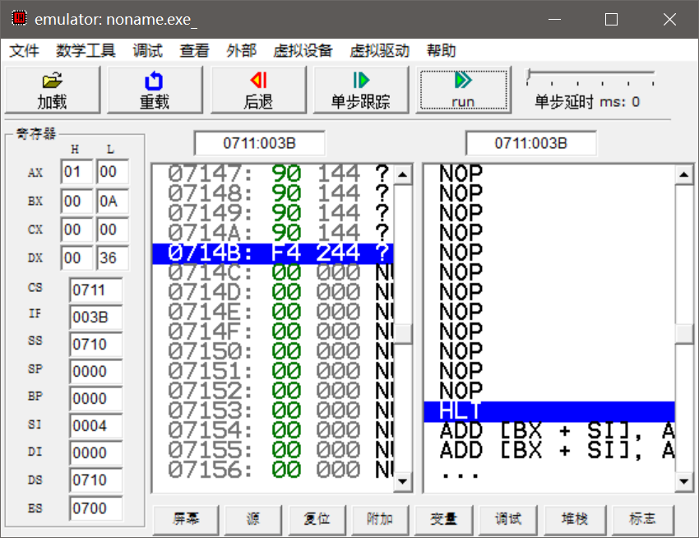

数据段30H,30H,31H,32H,38H表示十进制数00256，转换为二进制如下：

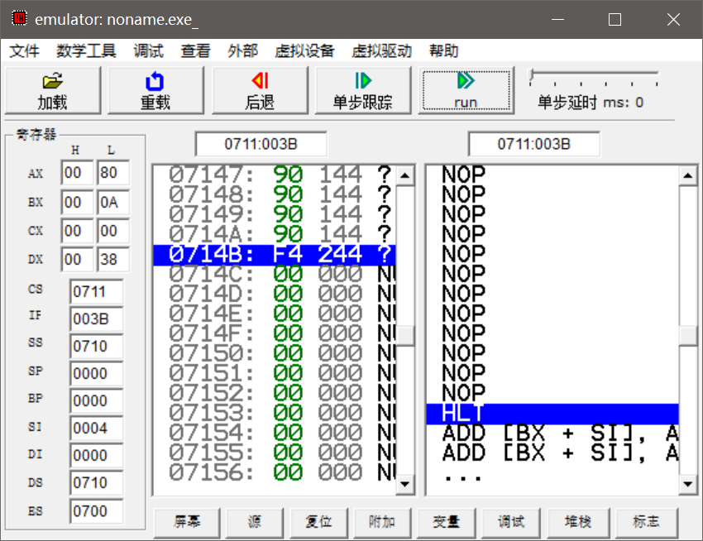

2.BCD码转换为二进制

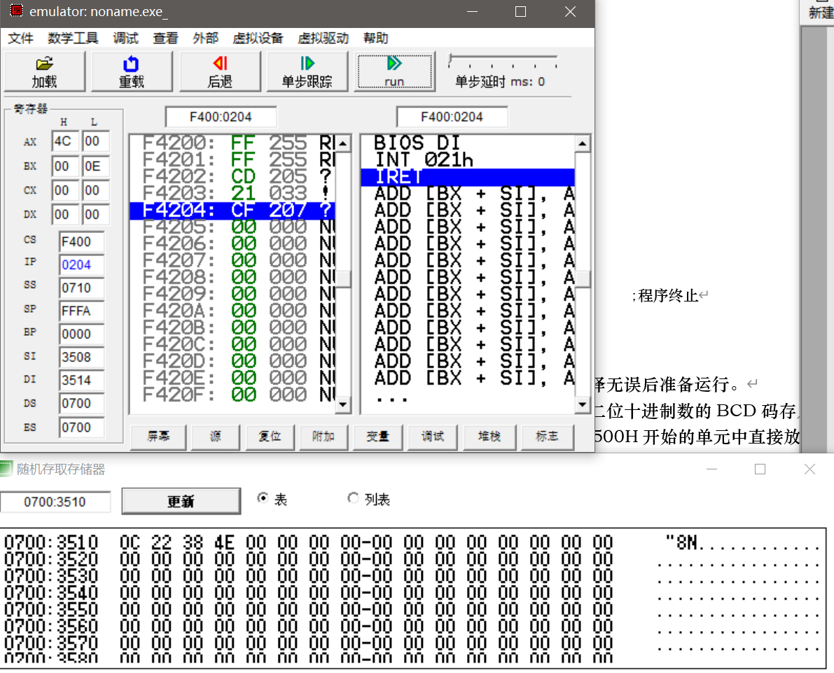

3. 非压缩BCD数加法

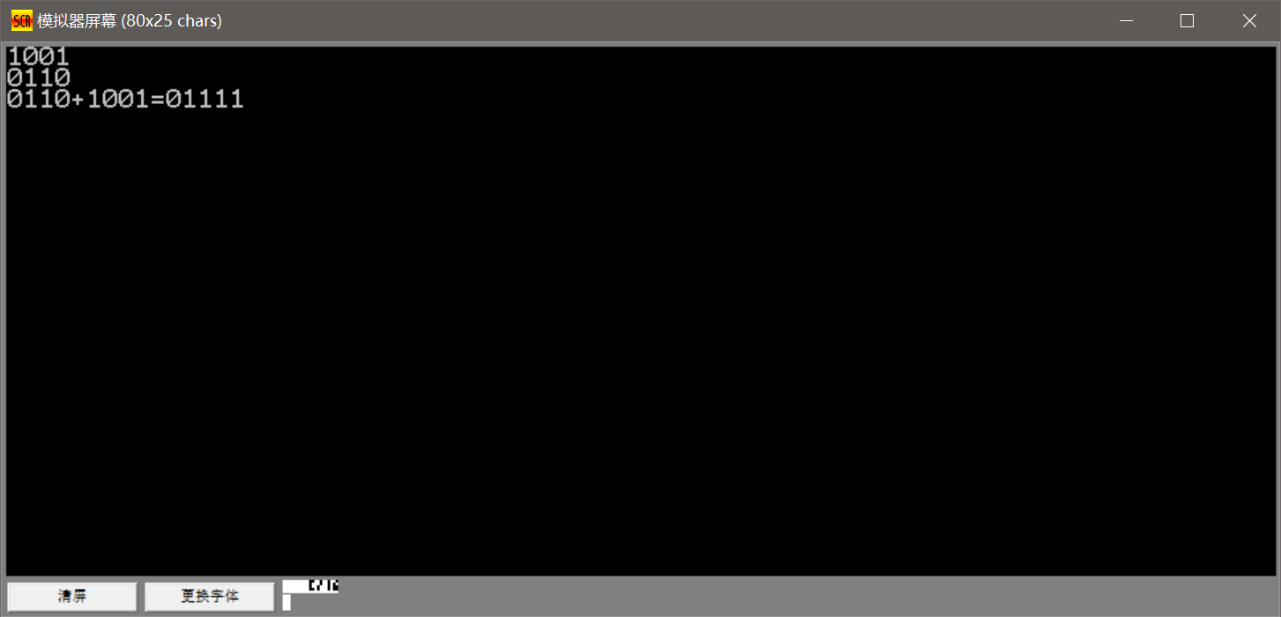

4. 两个不大于2位数的正整数，计算其乘积

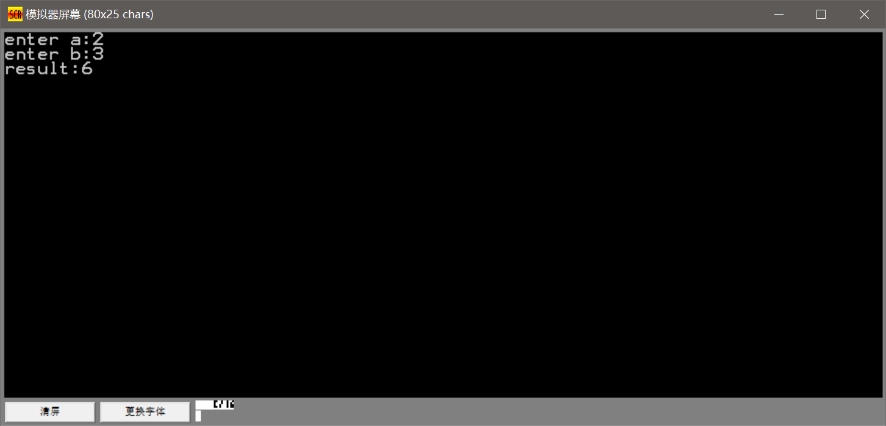

1. **心得体会**

这次实验进行的比上次要难不少，各方面的综合知识都有考察，经过多方面的资料查找和多次调试，终于做完，做实验还是少一点浮躁，踏踏实实把每一步做好！